Муниципальное дошкольное образовательное учреждение
детский сад «Рябинка» посёлка Новки

Конспект непосредственной образовательной деятельности по развитию речи
в 1 младшей группе «Ромашка»
«Купаем куклу Машу»
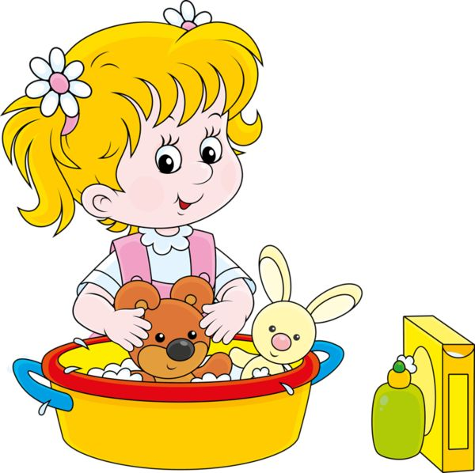

Воспитатель Жинкина К.В.
1 квалификационная категория

2018 год
Цель: организовать практическую трудовую деятельность детей посредством ухода за куклой.
Воспитательные задачи: воспитывать любознательность. Прививать желание соблюдать гигиену.
Развивающие задачи: развивать познавательный интерес.
Обучающие задачи: уточнить представление детей о гигиене, о том, как правильно нужно умываться и мыться.
Речевая задача: обогащение словаря: мыльница, губка.
Формировать умение отвечать на вопросы.
7.Материалы и оборудование: тазик с тёплой водой, мыло, мыльница, губка, полотенце, кукла Маша, коробочка, леечка с тёплой водой.
8.Взаимосвязь с другими видами деятельности:
До НОД: «Художественная литература» - чтение потешек про умывание.
Чтение А.Барто «Девочка чумазая».
После НОД: Дидактическая игра «Умоемся».
9.Взаимодействие с семьями воспитанников
До НОД: Беседа с родителями о самообслуживании детей.
После НОД: Ежедневная практика по развитию самостоятельности у детей.
Этапы деятельности | Содержание деятельности | Время прове-дения
Процесс вовлечения в деятельность | В группе появляется кукла Маша с коробочкой:  (носик, щёчки и ручки куклы измазаны чёрной краской). | 0,5 мин
Процесс целепологания | В: ребята, кто это к нам пришел?  Д: кукла.  В: куклу зовут Маша.  В: ой, Маша, что с тобой? Что у тебя на носике, на щёчках, на ручках? Что это, дети?  Д: грязь  В: ребята, кукла очень грустная, что же нам сделать, чтобы она не грустила?  Д: умыть, помыть  В: у Маши есть коробочка, в ней много полезных вещей, я буду их доставать, а вы говорите, какие из них нам понадобятся, чтобы помыть Машу. | 1 мин
Проектирование и планирование деятельности | Д: нужно помочь ей отмыться от грязи. | 0.5 мин
Осуществление деятельности | В: достаёт поочерёдно из коробочки мыло, тетрадь, полотенце, машинку, губку, телефон - дети определяют, что нужно для купания.  Воспитатель уточняет назначение предметов, объясняет, как ими пользоваться.  В: теперь искупаем Машу в тазике.  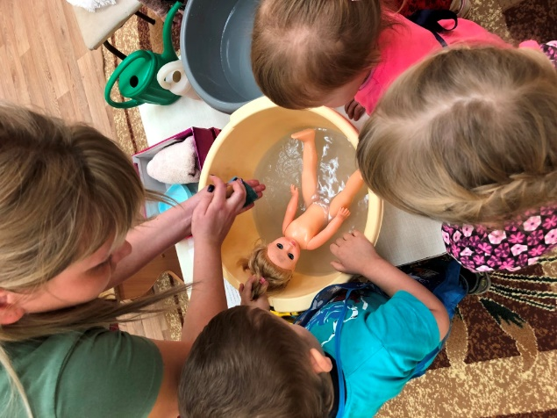  Маша в горячей водичке купаться не любит и в холодной водичке купаться не любит. Она любит купаться в теплой водичке.  В: берёт куклу Машу, снимает с неё одежду, сажает куклу в тазик и начинает купать. При этом сопровождает свои действия пояснениями, проговаривает слова: мыло, мыльница и т.д.  В: берет губку. Проговаривает, это губка, ей мы моем куклу Машу.  Намыливая куклу, взбивает пену и приговаривает:  Будет мыло пениться  И грязь куда – то денется.  Водичка, водичка  Умой Маше личико,  Чтобы глазки блестели,  Чтобы щечки краснели,  Чтоб смеялся роток,  Чтоб кусался зубок.  В: наша Маша, стала чистенькая, только нужно смыть с неё всю пену. Что для этого нужно сделать?  Д: нужно ополоснуть куклу чистой, теплой водичкой из леечки.  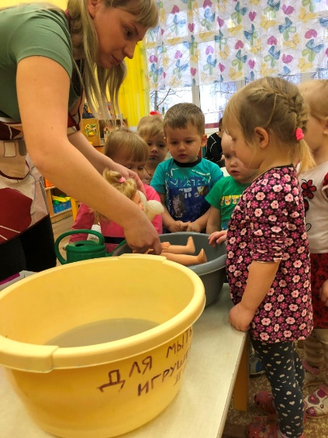  В: ребята, теперь вместе с вами скажем: с гуся вода, с Маши вся худоба.  В: чистой водичкой, умоем нашу птичку.  В: завернём её в полотенце, чтобы она обсохла.  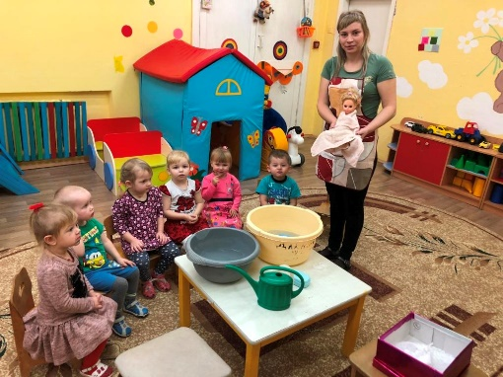 | 7
Процесс рефлексии | В: В: молодцы! Теперь наша Маша улыбается, она снова весёлая. А почему, как вы думаете?  Д: отмыли её от грязи.  В: теперь Маша чистая и никогда больше не будет пачкаться. | 1

